评阅教师 | 设计成绩 | 评阅日期

海南大学信息科学技术学院
《网络协议分析与设计》课程设计
报告


班 级： 网络工程2016-2班
成 员：张津鑫（20161681310450）
指导老师： 程杰仁
完成日期： 2019年 1月 11日

利用TCP进行主机端口扫描
摘要： 本次课程设计的目的是解决自己在期末期间的对于TCP扫描如何实现的困惑，加深自己对TCP主机端口扫描的理解以及提高自己的编程能力，而TCP主机端口扫描系统的实现，也存在满足了网管相关人员在工作学习中对端口扫描小工具的需求的意义。在实现过程中，我利用了Java网络编程技术，使用基于TCP协议的connect()方式对主机的端口逐个进行连接申请，若连接建立则端口开放，建立失败则端口关闭的思路，完成了系统设计。在算法设计方面，我使用TCP连接完成了核心的功能，利用超时设定提高效率，再通过线程池技术成功实现了多端口的快速扫描；在功能设计，我使用了IO流、try-catch语句块、if-elseif语句块实现了扫描结果的保存和对用户的提示；在界面设计，我利用了GUI编程设计，完成了较为简洁美观的系统界面设计，满足了用户的使用需求。本次利用TCP进行主机端口扫描的系统设计工作历时五天（算法设计三天，编码实现一天半），工作效率较高，完成度较高，结果较为圆满，达到了预期目标，并且个人技术和能力得到了提升，是较为满意的一次课程设计。
关键词：端口扫描； 扫描结果； 线程；按钮

1 设计任务

1.1 设计目的
期末复习期间，我复习到了有关主机扫描的相关知识，当时就对TCP主机扫描的有关知识感到费解，但又很感兴趣，想动手实现。可是因为临近考试，我不得不先将心中的疑惑放下，转而对它进行死记硬背，不求甚解的应付考试。后来课设选题中有TCP主机扫描，可以说是正中下怀了。所以我决定放弃相对而言更简单甚至可以算已经完成的网络聊天室（Java实验课的内容），选择重新做TCP主机端口扫描。
我希望借此机会，更加深入地了解有关TCP端口的知识。本次课设我对自己的要求是：了解TCP端口扫描，完全自主的进行编码工作，增进自己的设计、理解、编程能力，完成一个实用性较强的TCP端口扫描程序的制作。不求能做到完美，但求尽我所能。

1.2 设计内容
首先，本次课程设计要完成题中所要求的目标。
本次利用TCP进行主机端口扫描的任务目标是：编写一个简单的主机端口扫描程序，要求能够探测目的主机的端口状态。具体要求是：用户可以在参数中输入需要扫描的目的主机的IP地址与端口，输出端口的状态信息；使用TCP协议进行端口的扫描过程；有良好的编程规范与注释信息；编写Win sock 程序。
其次，尽我所能地提高课程设计的实用性，提高效率。
一方面，如果一个程序仅能在编辑器里使用控制台进行使用，那无疑是十分不便的。为了实现它的实用性，我使用了Java 的GUI框体的编程，并且使用IO流实现了扫描结果的本地保存，这样能最大程度上方便使用。在提高效率方面，我先是设置超时时间，完成单个端口的快速扫描；再利用了线程池编程，成功地实现了多个端口的高效率扫描。经测试，开启500个线程时，扫描全部端口仅需17秒。基本实现了理想的要求。

2 总体设计
2.1 总体结构
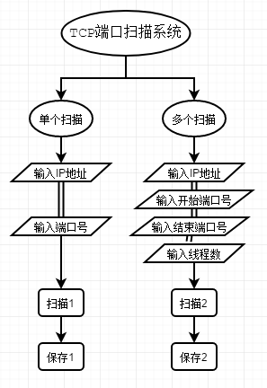
图2-1 TCP端口扫描系统流程图
首先，该TCP端口扫描系统要满足两大功能——单个端口扫描和多个端口扫描。以应对单个端口扫描时，使用多线程的浪费（创建线程需要时间）和需要对多个端口进行扫描时，单线程的低效率（一秒钟仅能扫描10个端口，全部扫描完需要一个多小时）。
其次，单个端口扫描需要满足输入IP地址、端口号的功能，以便对指定端口进行扫描；在多个端口扫描时，同样需要满足输入IP地址，端口号变成了端口范围——即开始端口号和结束端口号，并且额外增加了输入线程数，以满足用户使用时，避免因为需求扫描端口数不同、计算机硬件配置不同，而造成的线程申请量的不足，或是线程资源的浪费。整合了不同用户的动态需求。
然后，根据输入的参数，进行相应的扫描一个或多个端口。扫描结果将显示在程序的框体中，简单明了。
最后，实现将扫描结果保存在本地文件中。

2.2 开发环境
TCP主机端口扫描系统的开发语言时Java（jdk1.8），选用Java的原因是这个学期正好学习了Java网络编程、多线程、IO流的有关知识，正好能用在课程设计中。
我使用的开发工具是eclipse（Eclipse Java 2018-09），运行系统是windows 10。

3 算法设计
3.1 扫描方法的简单算法
在我对TCP扫描进行了大量的补习和资料查阅后，得知TCP的扫描方式有多种：Connect()扫描、SYN扫描、FIN扫描等。最后，基于实现的简单程度、扫描的准确度和Java语言特性，我选择的扫描方式是Connect()扫描。伪代码如下：
try{
建立连接；
Sysout（“该端口开放”）；
}catch(IO Exception){
Sysout（“该端口关闭”）；
}
基于Java的异常捕捉，可以较为简单的实现Connnect()。但是这样扫描一个端口需要好几秒秒甚至更久。
解决办法是一方面设置超时时间，连接不上自动抛出异常；另一方面是将连接上的流套接字关闭，以节省资源。优化后的算法如下。
try{
建立连接；
设置超时时间为100毫秒；
Sysout（“该端口开放”）；
}catch(IO Exception){
Sysout（“该端口关闭”）；
}finally{
If(连接建立){
关闭连接；
}
}
这样的话，扫描一个端口仅需0.1秒，如果是扫描单个端口的话，已经完全满足需求。但是如果用户需要扫描多个端口，甚至是全部的65535个端口的话，那得需要一个多小时才能扫描完成，这样的效率是远远不够的。所以在多个端口扫描，用到了多线程（线程池）。
3.2 GUI设计
GUI是Java程序的框体之一。对于TCP主机端口扫描系统，我设计了两大功能块，故用到了选项卡窗格来实现。以下是GUI的重要组件的结构关系。
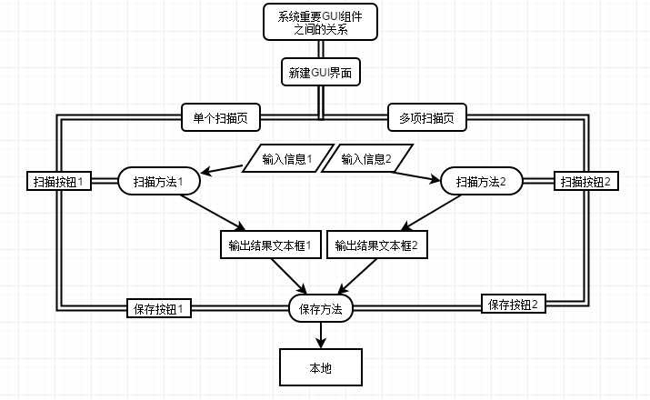
图3-2 重要GUI组件之间的关系
选项卡窗格的设计有效的使两大模块的组件之间相得益彰，并且看上去也更为简洁美观。在选项卡窗格中将单个扫描页和多端口扫描分为两页，有各自的输入信息框、按钮和显示文本区。
其中，两个扫描都有自己的扫描方法，扫描方法通过.gettext().trim()方法来获取文本框中的内容（trim()为去空格方法），经过扫描后获取扫描结果，输出到显示结果的文本区里。
而两个保存按钮共用一个保存方法，获取文本区内容后，通过IO流保存到本地。
3.3 单个端口扫描的完整算法
在3.1我介绍了Connnect()的简单实现，但是结合上GUI界面，下面给出单个端口扫描的完整算法。
.gettext().trim()获取IP地址
try{
.gettext().trim()获取端口号；
}catch(NumberFormatException){
端口号格式错误；
}
if(端口号不在范围内){
端口号范围错误；
}else if(格式正确){
扫描单个端口；
输出结果；
}
在这里用异常捕捉和判断语句，避免了使用者因为输入错误而造成的扫描失败，方便了用户的使用。
3.3 保存算法
在这里保存用到了IO流，伪代码如下：
try{
新建文件；
新建缓冲IO流；
获取文本区内容，写入新文件；
}catch(IOException){
提示保存失败；
}
If（保存成功）{
提示保存成功；
}
若捕获异常则说明保存失败，若未捕获则说明保存成功。
3.4多线程扫描算法
在TCP主机端口扫描系统中，我使用了线程池技术。这样可以大大节省新建线程和注销线程的时间和资源。这里多用到了几个从文本框里获得的参数：开始端口、结束端口、线程数。
首先将每个线程的任务安排清楚。所有要处理的任务——即要扫描的端口数=结束端口-开始端口。那么便将任务数整除以线程数，得到每个线程的工作量。因为是整除，最后的余数则由最后一个线程包揽了。所以前面所有线程执行的任务数量是一样的，只是最后一个线程执行的任务等于所有任务-前面线程的任务和。所以在线程的run()方法里必须要有一个if来判断工作量：
If(前面的线程){
for(int i : 前面的线程工作量){
扫描对应的端口；
}
}else if (最后一个线程){
for(int i : 最后一个线程的工作量)
扫描对应的端口；
}
然后将这些线程分别加入线程池中：
创建线程池；
实例化线程类；
for（int i ： 线程数）{
加入线程池；
}
注销线程池；
if(任务完成){
输出任务完成消息；
}

4 算法实现
对2.1节所明确的各功能模块逐一实现，要求给出各模块的主要实现代码（如果一个模块用到多
4.1 单线程扫描类的实现
单线程扫描类中，成员变量有：
boolean flag;
int Port;
String IPAddress;
由此，创建了三个带有返回值的方法：
public boolean isOpen(){}
public int getPort() {}
public String getIP(){}
在其他类中调用这三个方法分别获取正在扫描的端口的状态、端口号、IP地址。
然后该类中的主方法有两个参数，用来扫描对应的IP地址和端口号；
public void ScanOne(String ip,int port) {
this.Port = port;
this.IPAddress = ip;
}
参数赋值，后面便是与对应的IP地址的tcp端口建立连接，若捕捉异常则连接失败。
Socket socket = null;
try {
socket=new Socket();//建立套接字
SocketAddress socketAddress = new InetSocketAddress(IPAddress, Port);
socket.connect(socketAddress, 100);//建立连接，设置超时时间以提高效率
flag = true;//若连接成功则执行
} catch (IOException e) {
flag = false;//若未连接上则捕获异常
}finally {
if (socket !=null) {
try {
socket.close();//若成功建立连接，则扫描端口后关闭连接，节省资源
} catch (IOException e) {
e.printStackTrace();
}
}
}
4.2 GUI模块实现
实现GUI的类首先要实现继承JFrame类：
public class Scan_GUI extends JFrame{}
GUI模块用到了一个分页窗格，两个输出结果的文本区（单个扫描输出和多个扫描的输出），六个输入的文本编辑框（第一页有IP、端口号的输入，第二页有IP、线程数、开始端口号和结束端口号的输入），四个按钮（两对输出和保存按钮）和连接这些组件的中间面板。
Socket socket = null;
try {
socket=new Socket();//建立套接字
SocketAddress socketAddress = new InetSocketAddress(IPAddress, Port);
socket.connect(socketAddress, 100);//建立连接，设置超时时间以提高效率
flag = true;//若连接成功则执行
} catch (IOException e) {
flag = false;//若未连接上则捕获异常
}finally {
if (socket !=null) {
try {
socket.close();//若成功建立连接，则扫描端口后关闭连接，节省资源
} catch (IOException e) {
e.printStackTrace();
}
}
}
其中包括了一个LaunchFrame()启动界面的方法；
public void LaunchFrame(){}
在这个方法里设置了一些窗口的初始属性：将文本区的IP地址初始值设置为本地环回地址；
IPjtf1.setText("127.0.0.1");
IPjtf2.setText("127.0.0.1");
将线程数设置为500；
threadnumjtf.setText("500");
将开始、结束端口设置为1至65535，方便系统的调试。
SPortjtf.setText("1");
EPortjtf.setText("65535");
设置窗口大小为300*480，设置窗口大小固定，并使用算法将窗口显示在屏幕的中间。最后是最重要的让窗体可视。
this.setTitle("TCP端口扫描"); //设置标题
this.setSize(300, 480); //设置窗口大小
this.setResizable(false); //固定窗口大小
this.setLocation((Toolkit.getDefaultToolkit().getScreenSize().width-getSize().width)/2,
(Toolkit.getDefaultToolkit().getScreenSize().height-getSize().height)/2);
//让窗口启动时显示在屏幕中央
this.setVisible(true); //让窗口可视
4.3 事件监听模块实现
首先是注册一个监听器，在监听器中实现了对四个按钮的监听；
public void Monitor() {//给按钮注册监听
scanjb1.addActionListener(new Controller());
save1.addActionListener(new Controller());
scanjb2.addActionListener(new Controller());
save2.addActionListener(new Controller());
}
然后将该监听方法放在启动窗体的方法中。
再就是在一个内部类Controller实现一个ActionListener接口，在该类的actionPerformed()方法中，放置对事件的处理语句：
if((e.getSource())instanceof JButton)//如果这个操作是按钮
{
JButton button = (JButton)e.getSource(); //强制转换为按钮
if(button == scanjb1)
{
Scan1();
}else if (button == save1) {//将resultjta1文本区的内容保存至d:\\TCP端口扫描结果1.txt
SavePort(resultjta1, "d:\\TCP端口扫描结果1.txt");
}else if (button == scanjb2) {
Scan2();
}else if (button == save2) {
SavePort(resultjta2, "d:\\TCP端口扫描结果2.txt");
}
}
4.4 单个端口扫描模块实现
首先是从文本框获取IP地址；
String IPAddress = IPjtf1.getText().trim();//从文本框获取IP地址
设置一个局部变量表示端口号，设置一个布尔型标志来判断是否输入异常；
int Port = 0;
boolean flag = true;
用try-catch语句块来捕获异常，判断是否输入格式有误，若有则弹框提示：
try {
Port = Integer.parseInt(Portjtf.getText().trim());//获取端口号
} catch (NumberFormatException e) {//若输入不是整形数则产生异常
flag = false;
JOptionPane.showMessageDialog(null, "端口号格式错误请重新输入！");
}
用一个if-elseif语句块来实现对输入端口范围是否正确的判断，如果不正确，弹框提示。
if (Port<1 || Port>65535) {//端口号范围有误
JOptionPane.showMessageDialog(null, "端口号范围：1~65535");
}
else if (flag) {//输入无误则扫描
ScanOnePort scanOnePort = new ScanOnePort();
scanOnePort.ScanOne(IPAddress, Port);
if (scanOnePort.isOpen()) {//扫描结果来输出在文本区里
resultjta1.append(scanOnePort.getIP()+"的"+scanOnePort.getPort()+"端口"+"开放\n");
}else if (!scanOnePort.isOpen()) {
resultjta1.append(scanOnePort.getIP()+"的"+scanOnePort.getPort()+"端口"+"未开放\n");
}
}
若正确，则调用单线程扫描类的扫描方法ScanOne()进行扫描，并将结果显示在文本区。
4.4 多个端口扫描模块实现
多个端口扫描模块由一个多线程扫描类ThreadOfScan和一个扫描按钮的实现功能的方法Scan2()组成。
下面先介绍这个多线程扫描的实体类；
首先它的类成员变量由一个表示IP地址的字符串，六个分别表示开始端口号、结束端口号、线程数、所有需要扫描处理的端口数、每个线程需要扫描的端口数、最后一个线程需要完成扫描的端口数的整形变量，一个用来存放扫描结果的字符串列表组成。
String IPAddress;
int StartPort;
int EndPort;
int ThreadNum;
int allDealPort;
int oneThreadWork;
int lastThreadWork;
ArrayList<String> result = new ArrayList<>();//用来存放扫描结果的可变长字符串列表
该类的构造方法完成了部分变量的初始化工作。在后面的扫描按钮实现方法中，创建该类时将从GUI界面获取的用户输入的变量值传入，继而完成对应的扫描工作。
public ThreadOfScan(String ip,int startport,int endport,int threadnumber) {
this.IPAddress=ip;//构造方法完成成员变量的赋值
this.StartPort=startport;
this.EndPort=endport;
this.ThreadNum=threadnumber;
}
然后是一个用于获取扫描结果的带有返回值的方法。该方法将存放扫描结果的字符串数组返回到后面的按钮实现方法中，进而将扫描结果加入到显示结果的文本区。方便了用户的观察。
public ArrayList<String> getResult() {
return result;//返回扫描结果
}
以下是用于完成所有线程扫描的方法。先是将每个线程需要完成的扫描端口数进行计算，然后创建一个线程池，将所有线程分别加入线程池，扫描完成后输出扫描完成时间，便于用户的记录，也方便了性能的调试。
public void AllScanner() {
allDealPort = EndPort - StartPort;//所有需要扫描处理的端口数
oneThreadWork = allDealPort / ThreadNum;//前ThreadNum-1个线程需要处理的任务
lastThreadWork = allDealPort - ((ThreadNum-1)*oneThreadWork);//最后一个线程多处理一些扫描任务
ExecutorService threadPool = Executors.newCachedThreadPool();
for (int i = 1; i <= ThreadNum; i++) {//这里的i实则是线程的序号
ThreadScanMethod threadScanMethod = new ThreadScanMethod(i);
threadPool.execute(threadScanMethod);//新加入线程
}
threadPool.shutdown();//over
while (true) {
if (threadPool.isTerminated()) {//扫描完成，获取系统时间，计时
result.add(new SimpleDateFormat("yyyy-MM-dd HH:mm:ss")
.format(System.currentTimeMillis())+" 扫描完成\n");
break;
}
try {
Thread.sleep(1000);
} catch (InterruptedException e) {
e.printStackTrace();
}
}
}
最后是一个用于实现线程的内部类。该类实现了runnable接口，并在类中实现了run()方法。该内部类的成员变量是线程的序号，用一个整形数ThreadSerial来表示。在run()方法中，利用一个if-else语句来判断线程是否是最后一个，根据线程序号来分配任务，完成在前面计算的每个线程的任务。即若不是最后一个线程，那么该线程需要完成oneThreadWork个端口的扫描；若是最后一个线程，则需要完成lastThreadWork个端口的扫描，这些端口加起来构成了完成的、用户所需求的扫描端口总和。在每个线程扫描每个端口的时候，实例化一个扫描一个端口的实体类，调用其用来显示扫描结果的方法，若端口是打开的，将该端口信息加入到字符串数组中。所以在最后看到的结果中，只显示打开的端口的信息。
public class ThreadScanMethod implements Runnable {
int ThreadSerial;//线程序号
public ThreadScanMethod(int threadserial) {
this.ThreadSerial=threadserial;
}
@Override
public void run() {
//前threadnum-1个线程要扫描oneThreadWork个端口
if (ThreadSerial>0&&ThreadSerial<ThreadNum) {
for (int i = 1; i <= oneThreadWork; i++) {
int port = oneThreadWork*(ThreadSerial-1)+StartPort+i;
ScanOnePort scanOnePort = new ScanOnePort();
scanOnePort.ScanOne(IPAddress, port);//调用扫描一个端口的方法
if (scanOnePort.isOpen()) {//若端口开放则写入信息
result.add(scanOnePort.getIP()+"的"+scanOnePort.getPort()+"端口"+"开放\n");
}
}
}else if (ThreadSerial==ThreadNum) {//最后一个线程
for (int i = 1; i <= lastThreadWork; i++) {
int port = oneThreadWork*(ThreadSerial-1)+StartPort+i;
ScanOnePort scanOnePort = new ScanOnePort();
scanOnePort.ScanOne(IPAddress, port);
if (scanOnePort.isOpen()) {
result.add(scanOnePort.getIP()+"的"+scanOnePort.getPort()+"端口"+"开放\n");
}
}
}
}
}
在GUI类中，存在实现扫描按钮功能的方法如下。
public void Scan2() {
boolean flag = true;//格式错误标志
int StartPort = 0;
int EndPort = 0;
int ThreadNum = 0;
String IPAddress = IPjtf2.getText().trim();//从文本框获取IP地址
try {
StartPort = Integer.parseInt(SPortjtf.getText().trim());
EndPort = Integer.parseInt(EPortjtf.getText().trim());
ThreadNum = Integer.parseInt(threadnumjtf.getText().trim());
} catch (NumberFormatException e) {
flag = false;
JOptionPane.showMessageDialog(null, "格式错误请重新输入！");
}
if (StartPort<1 || EndPort>65535) {
JOptionPane.showMessageDialog(null, "端口范围：1~65535");
}else if (StartPort>=EndPort) {
JOptionPane.showMessageDialog(null, "端口号从小至大输入");
}else if (flag) {
resultjta2.append(new SimpleDateFormat("yyyy-MM-dd HH:mm:ss")
.format(System.currentTimeMillis())+" 扫描开始\n");//获取系统时间
ThreadOfScan threadOfScan = new ThreadOfScan(IPAddress, StartPort, EndPort,ThreadNum);
threadOfScan.AllScanner();//实例化一个threadofscan并调用它的AllScanner（）方法
for (String string : threadOfScan.getResult()) {
resultjta2.append(string);//遍历通过getResult（）方法获得的结果列表并将其加入文本区
}
}
}
该方法的整体结构与实现单个端口扫描的梵高类似，先是通过try-catch语句块捕捉输入中的格式错误，并在处理语句中用弹框来告诉使用者。然后是通过一个if-elseif语句块来实现对输入范围的判断。最后输入正确后，将用户输入的数值作为参数实例化一个多线程扫描的实体类，调用该类中的扫描方法，对端口号进行扫描。最后通过调用其中返回结果列表的方法获取结果，将结果显示在文本区里。
4.5 保存模块实现
保存模块用GUI类中一个保存方法来实现。该方法有两个参数：文本区和保存位置。分别代表着获取结果的文本区和保存到本地的本地磁盘路径和文件信息。这里用到了IO流。同样用到了try-catch语句块来实现异常的捕捉。捕捉到了异常，则说明保存失败，系统将会弹框提示；否则将会提示保存成功和保存到的路径与文件信息。
先是在保存位置新建一个文件，然后创建一个用于缓冲的套接管道，将管道的一端连接文件，另外一端用于写入字符。用.getText()方法获取文本区里的字符串，为了让最后文本中显示的结果是自动换行的，这里用到了一个分割方法.split()，将字符按换行符自动切割，并指向一个字符串数组。最后遍历这个字符串数组，将其中字符按行写入本地文本文件中。
public void SavePort(JTextArea resultjta12,String SavePlace) {
boolean flag = true;//是否保存成功
try {
FileWriter filterWriter = new FileWriter(SavePlace);//新建文件
BufferedWriter bufferedWriter = new BufferedWriter(filterWriter);//缓冲IO流
String[] strings = resultjta12.getText().split("\n");//获取文本区内容并且按换行符切割，写入字符数组中
for(String string : strings)//逐行写入缓冲区
{
bufferedWriter.write(string);
bufferedWriter.newLine();
}
bufferedWriter.flush();//刷入文件中
bufferedWriter.close();//关闭IO流
} catch (IOException e) {
flag = false;//捕捉到异常则保存失败
JOptionPane.showMessageDialog(null, "保存失败！");
}
if (flag) {//未捕捉到异常则提示保存成功
JOptionPane.showMessageDialog(null, "保存成功，已保存至"+SavePlace);
}
}
至此所有功能基本实现。

5 算法测试
将TCP主机端口扫描系统的各部分功能进行测试。
5.1 GUI界面测试
先将程序运行，可以看到窗体。
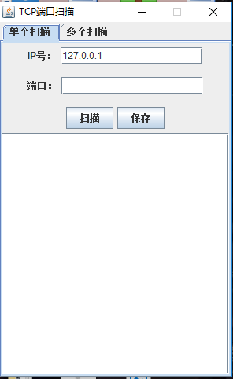
图5-1-1 单个扫描界面
这是单个单口扫描界面的窗体。
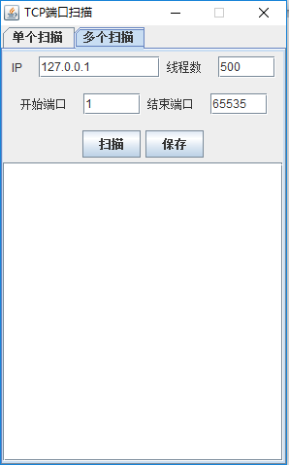
图5-1-2 多个扫描界面
这是多个端口扫描界面。可以看到该程序两个界面都达到了预想中的效果。实现了输入、按钮和显示结果的文本区。图中输入区的IP号、端口以及线程数为之前说到的内置初始值。
5.2 单个端口扫描及保存测试
我们在单个端口扫描页中输入端口号，输出扫描结果：
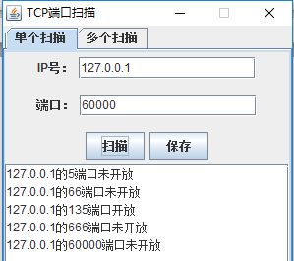
图5-2-1 单个端口扫描结果
扫描结果出现的非常之快，因为代码中设置的超时延迟为100毫秒，所以肉眼甚至不能感受到明显的延迟，对单个端口的扫描效率十分可观。
若输入错误，则会弹框提示：
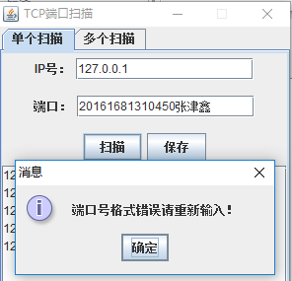
图5-2-2 单个扫描格式错误提示
若端口范围输入错误，也会进行提示：
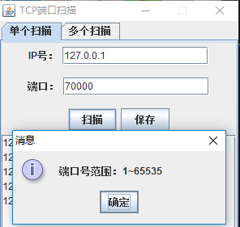
图5-2-3 单个扫描端口范围错误
点击保存按钮，将会把保存结果保存到本地：
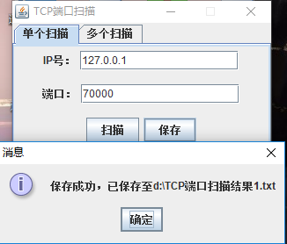
图5-2-4 单个端口扫描保存成功提示
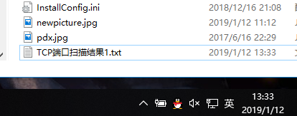
图 5-2-5 单个端口扫描保存文件
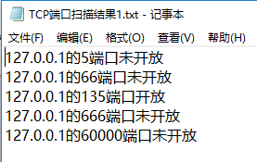
图5-2-6 单个扫描保存文本内容
在舍友的电脑上打开控制台，输入命令——ipconfig查询到他的IPv4地址为：10.151.64.237。我们将扫描的IP地址更改为他的地址，再进行扫描：
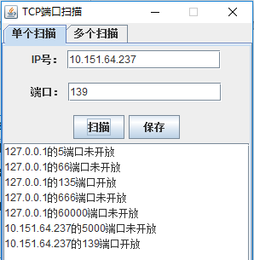
图5-2-7 扫描其他主机的端口
可以看到，单个端口扫描的功能已完美实现。
5.3 多个端口扫描及保存功能测试
同样输入舍友的IP地址，其他值为默认，即：IP地址为10.151.64.237，线程数为500，开始端口为1，结束端口为65535。点击扫描按钮：

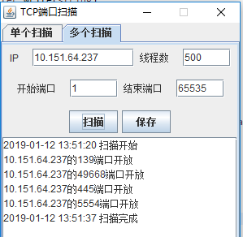
图5-3-1 扫描舍友电脑的所有TCP端口
可以看到扫描结果是：舍友电脑的139、49668、445、5554端口是开放的。扫描用时17秒。
再扫描自己电脑的端口：
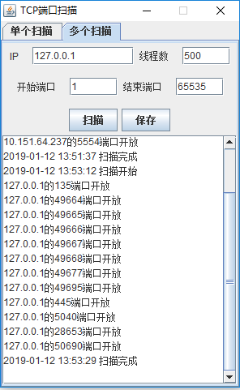
图5-3-2 扫描本机全部端口
扫描同样使用了17秒完成。可以看到本机有较多端口是开放状态。
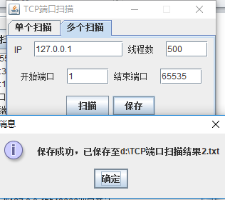
图5-3-3 保存多端口扫描的结果
点击保存，将扫描结果保存到本地文本文件中。
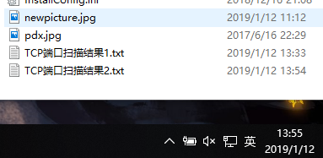
图5-3-4 多端口扫描结果保存到本地
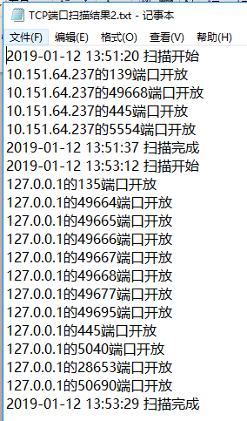
图5-3-5 多端口扫描结果文本内容
使用线程池技术完成的多端口扫描功能较完整、高效地实现了。
至此，TCP主机端口扫描系统基本上达到了设计目标。
6 设计小结
本次课程设计中，我碰到了不少问题，其中大部分是由于自己粗心大意和对端口扫描、Java编程的了解不足造成的，比如编码时的各种空指针异常（有时是GUI界面的组件加错面板了，有时是事件监听器的添加少了this，有时是一些方法忘记添加到按钮的处理语句里……）；端口连接上后，没有用选择语句的结构判断，就直接关闭连接，而造成的异常；看到保存到本地的结果是没有换行的，想将它改成换行的却又不知道用哪种方法等等。
解决这些问题的过程中，我总结了一些办法。
首先思路清晰，搞清楚问题的属性。有一次做到深夜，仍然被一个空指针异常困扰，其实当时已经思路不清晰了，最终不得解只好休息。第二天起来头脑清醒，一下子就发现了症结所在。所以头脑清醒，认清问题是粗心问题，还是结构算法问题，还是原理的问题，这是十分关键的。
其次是根据问题的属性进行处理。如果是粗心大意的问题，例如空指针异常，那就从头梳理，进行调试检查，并且告诫自己以后的编码一定要规范注意细节；如果是因为了解不足造成的问题，例如想把输出结果做成自动换行的，但是不知道方法，那就多查书、查资料、多看多问，最后是无意中找到了.split()方法，将字符串按行分割写入数组，逐行写入文本文件，成功解决了问题。
通过本次课程设计，我最大的收获是加深了对TCP端口扫描的理解和增进了我的编码实现能力。在系统设计阶段，我查阅了不少资料，也参考了很多开源的程序，逐渐地明确了我要做的功能和实现功能的方式；在系统实现阶段，我从头开始编写自己的程序，从最初的单个端口的控制台扫描测试，到GUI界面的设计，再到多个端口扫描的设计、测试，最后的整体测试，整个过程都是独立自主的完成，实战性地提高了我的编程能力。
TCP主机端口扫描系统的完成，也算让自己感到小有成就。但是设计也是有美中不足之处的，我通过eclipse的导出功能将代码转化为一个可直接运行的jar程序，可以直接双击打开，但是运行是需要Java环境的。在我尝试使用exe4j进行jar to exe的转换时却总是出错，最后程序的兼容性问题的未解决是本次课程设计的一个缺憾。

参考文献
[1] 任泰明编著.《TCP/IP网络编程》.人民邮电出版社.2009年
[2] 陈国君、陈磊、邹林达等编著.《Java程序设计基础（第5版）》.清华大学出版社.2015年

《网络协议分析与设计》课程设计成绩自行评定表
姓名 | 学号 | 职务 | 总成绩
张津鑫 | 20161681310450 | 队长 | A
\ | \ | \
\ | \ | \

